ООО «Турцентр-ЭКСПО» г. Белгород, ул. Щорса, 64 а, III этаж
Остановка ТРЦ «Сити Молл Белгородский»
www.turcentr31.ru т./ф: (4722) 28-90-40; тел: (4722) 28-90-45; +7-951-769-21-41

НОВОМИХАЙЛОВСКИЙ, БАЗА ОТДЫХА «НЭВЗ» Лето 2022

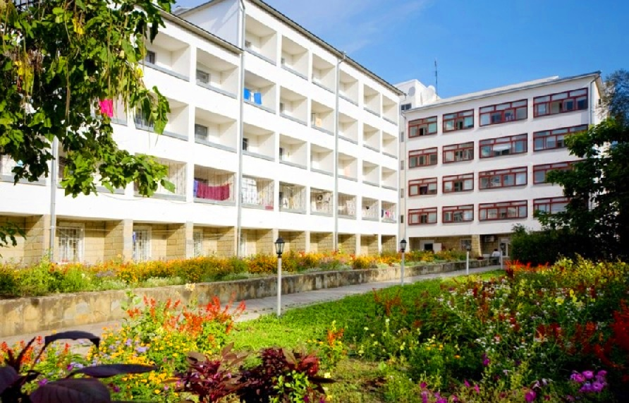База отдыха «НЭВЗ» расположена в экологически чистой, удаленной от крупных портов бухте Черного моря в п. Новомихайловский. Новомихайловский курорт славится огромными пляжами с золотистым песком и мелкой галькой, а сам поселок окружают живописные холмы. К услугам гостей - комфортабельные номера на любой вкус. Гостеприимство и уютная атмосфера сделают ваш отдых незабываемым! База отдыха «НЭВЗ» -это тихий, спокойный отдых на берегу моря. Находится в 17 км от аквапарка «Дельфин» и дельфинария «Аква-мир». На территории базы отдыха "НЭВЗ" есть большая парковая зона с беседками, лавочками, детской и спортивной площадкой, кафе с кальянным баром и бильярдом, теннисные столы, магазин, столовая, охраняемая платная автостоянка и медицинский пункт.

Размещение: «Эконом» 1-но, 2-х, 3-х, 4-х местные номера с удобствами на этаже в административном корпусе (ТВ, холодильник, кровати, тумбочки, наличие сплит-системы уточнять).

«Стандарт» 1-но, 2-х, 3-х местные номера с удобствами и (WC, душ, ТВ, холодильник, наличие сплит-системы уточнять, односпальные кровати, мягкая мебель в номерах повыш. комфортности, балкон в соответствующей категории номера)
Пляж: 100 м - мелко-галечный, до моря - по ровной дорожке без подъемов и лестниц.
Питание: 3-х разовое – 4900 руб./чел. по желанию в столовой.
Дети: до 3 лет на одном месте с родителями - 5600 руб., до 12 лет скидка на проезд – 200 руб.

Стоимость тура на 1 человека (7 ночей)
Размещение  Заезды | ЭКОНОМ  (администр. корп.)  с уд. на этаже |  | СТАНДАРТ  (основной корпус  3-5 этаж) |  |  | СТАНДАРТ  улучшенный  (основной корпус)
 | 2-х,  3-х мест. | 1-но местное размещение в 2-х мест. | 1-но мест. с удоб. с балконом | 2-х, 3-х мест. с удоб. с балконом | Доп. место  дети  До 6 лет в 2-х, 3х мест. | 2-х мест.  с удоб. без балкона  1 эт. | 2-х, 3-х мест.  с удоб. повыш. комф. с балконом  1-2 эт.
30.05.-08.06. | 7950 | 10750 | 13250 | 11350 | 10250 | 11350 | 12650
06.06.-15.06. | 8150 | 10850 | 13350 | 11450 | 10450 | 11450 | 12750
13.06.-22.06. | 8250 | 10950 | 13450 | 11550 | 10450 | 11550 | 12850
20.06.-29.06. | 8350 | 11150 | 13750 | 11750 | 10650 | 11750 | 12950
27.06.-06.07. | 9950 | 13750 | 13950 | 13450 | 11250 | 13150 | 14950
04.07.-13.07. | 10450 | 14850 | 15000 | 14150 | 11450 | 13550 | 15450
11.07.-20.07. | 10650 | 14850 | 15150 | 14350 | 11950 | 13750 | 15650
18.07.-27.07. | 10950 | 15150 | 15350 | 14650 | 11950 | 13950 | 15950
25.07.-03.08. | 10950 | 15150 | 15350 | 14650 | 11950 | 13950 | 15950
01.08.-10.08. | 10950 | 15150 | 15350 | 14650 | 11950 | 13950 | 15950
08.08.-17.08. | 10950 | 15150 | 15350 | 14650 | 11950 | 13950 | 15950
15.08.-24.08. | 10950 | 15150 | 15350 | 14650 | 11950 | 13950 | 15950
22.08.-31.08. | 10650 | 14850 | 15150 | 14350 | 11750 | 13650 | 15650
29.08.-07.09. | 10250 | 13550 | 14550 | 13550 | 11250 | 12850 | 14550
05.09.-14.09. | 9950 | 12650 | 14150 | 13150 | 11000 | 12450 | 14350
12.09.-21.09. | 9750 | 12450 | 13850 | 12950 | 10850 | 11950 | 13950
19.09.-28.09. | 9550 | 12250 | 13650 | 12750 | 10650 | 11750 | 13750
В стоимость входит: проезд на автобусе, проживание в номерах выбранной категории, сопровождение, страховка от несчастного случая, питание. Курортный сбор за доп. плату.
Выезд из Белгорода еженедельно по понедельникам.
Хочешь классно отдохнуть – отправляйся с нами в путь!!!!

